1. **用户登录功能**

要求：登录页面通过扫码枪扫描用户的ID即可登录成功。登录成功后显示已登录成功。如图

前台所有用户都由后台添加，且默认密码都是12345678

开发测试用户：ID：162078905515604 用户名：test888 密码：12345678

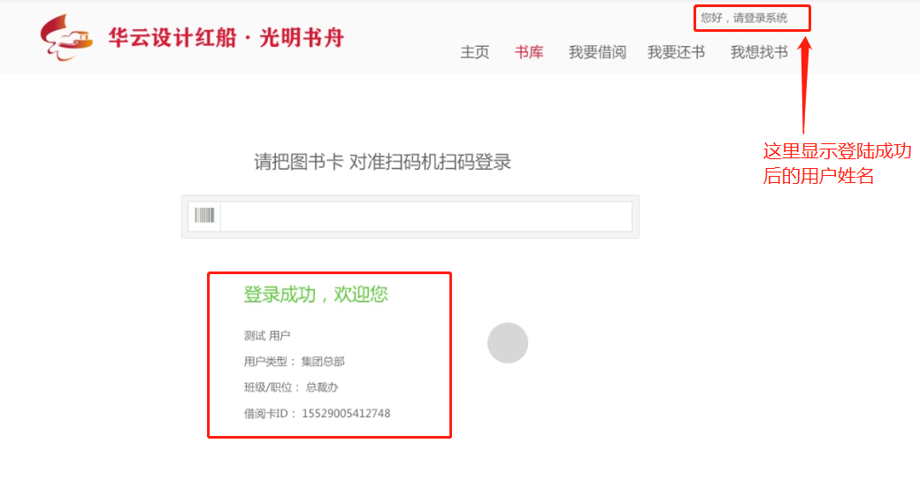

1. **主页**

要求：1、搜索框已经写好，需要实现搜索功能（跟书库页面的搜索功能一致均可）

2、从数据库中调出最新添加的4本书籍显示，效果如图

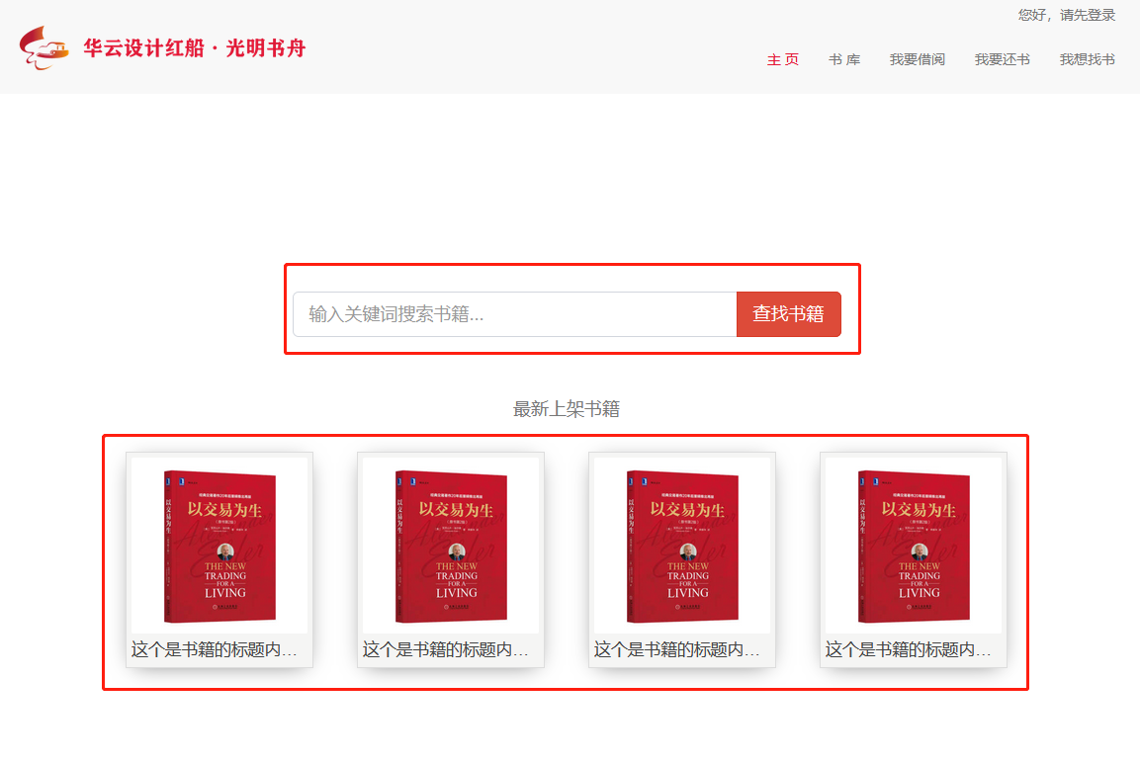

1. **我想找书页面**

要求：页面布局样式已做好，只需修改表单提交逻辑，能正常提交表单即可

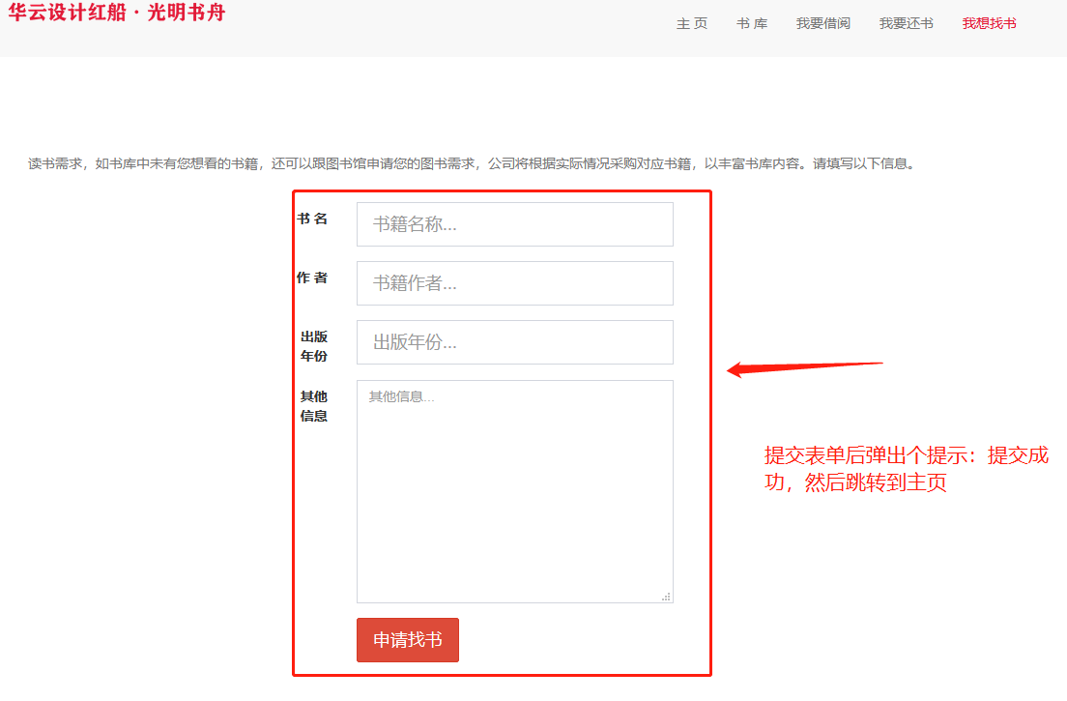

1. **图书详情页**

要求：点击图书进入图书详情，显示效果如下即可：

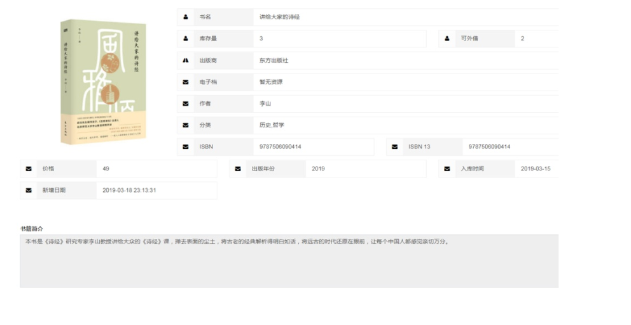

1. **我要借书页面**

要求：实现下图所示即可。

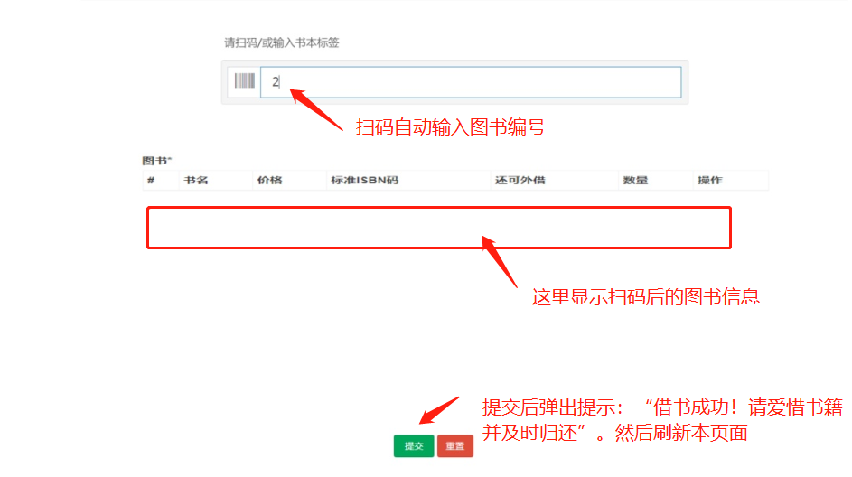

**六、我要还书**

要求：首先列出当前账号借阅的书籍，然后就是归还和丢失功能。

